DECLARACIÓ DELS REPRESENTANTS DE CATALUNYA
TRADUCTION FRANÇAISE (non-officielle)
préparée par
DANIEL TURP
Président de l’Institut de recherche sur l’autodétermination des peuples et les indépendances nationales
Professeur titulaire à la Faculté de droit de l’Université de Montréal
(10 octobre 2017)

DÉCLARATION DES REPRÉSENTANTS DE CATALOGNE
Au peuple de Catalogne et à tous les peuples du monde.
La justice et droits fondamentaux de l'homme, tant individuels et collectifs, donnent un sens à la légitimité historique et aux traditions juridiques et institutionnelles de la Catalogne, en sont les fondement inaliénables et sont à la base de la Constitution de la République catalane.
La nation catalane, sa langue et sa culture ont mille ans d'histoire. Pendant des siècles, la Catalogne a été dotée de ses propres institutions qui ont pleinement exercé l'autonomie gouvernementale, la Generalitat étant la plus grande expression des droits historiques de la Catalogne. Le parlementarisme a été, durant les périodes de liberté, la colonne sur laquelle ces institutions ont été soutenues, canalisée par les Parlements catalans et cristallisée dans les Constitutions de Catalogne.
La Catalogne restaure aujourd'hui sa pleine souveraineté, perdue et recherchée, après des décennies de cohabitation institutionnelle honnête et loyale avec les peuples de la péninsule ibérique.
Depuis l'adoption de la Constitution espagnole de 1978, la politique catalane a joué un rôle clé avec une attitude exemplaire, loyale et démocratique à l'égard de l'Espagne et un sens profond de l'État.
L'Espagne a répondu à cette loyauté en refusant la reconnaissance de la Catalogne en tant que nation. Il lui a octroyé une autonomie limitée, plus administrative que politique, et dans le processus de recentralisation, imposé un traitement économique profondément injuste et fait subir une discrimination linguistique et culturelle.
Le Statut d'autonomie, approuvé par le Parlement et le Congrès ainsi que par les citoyens catalans, et établissant le nouveau cadre d’une relation bilatérale stable et durable entre la Catalogne et l'Espagne, a été invalidé par la décision de la Cour constitutionnelle et cette invalidation a engendré de nouvelles plaintes de citoyens.
Donnant suite aux demandes d'une grande majorité de citoyens de Catalogne, du Parlement, du gouvernement et de la société civile, ils ont appelé à plusieurs reprises à la conclusion d'un référendum sur l'autodétermination.
Compte tenu du fait que les institutions de l'État ont rejeté toute négociation ont faussé le principe de la démocratie et de l'autonomie, et ont ignoré les mécanismes juridiques disponibles à la Constitution, la Generalitat de Catalogne a initié la tenue d’un référendum sur la base du droit à l'autodétermination reconnu en droit international.
L'organisation et la tenue du référendum ont conduit à la suspension de l'autonomie de la Catalogne et à l'application de fait de l'état d'urgence.
L'opération policière de nature brutale et de style militaire orchestrée par l'Espagne a entraîné la violation, dans de nombreux cas et à plusieurs reprises, le droits civils et politiques de citoyens catalans ainsi que les principes des droits de l'homme et des accords internationaux signés et ratifiés par l'État espagnol.
Des milliers de personnes, dont des centaines de fonctionnaires élus et institutionnels et de professionnels liés au secteur de la communication, à l'administration et à la société civile, ont fait l'objet d'enquêtes, de détentions, de poursuites, d'interrogatoires et de menaces de lourdes peines d'emprisonnement.
Les institutions espagnoles, qui doivent rester neutres, protéger les droits fondamentaux et voir à l'arbitrage de conflits politiques, sont devenues partie intégrante de ces attaques et ont laissé les citoyens de Catalogne sans protection.
En dépit de la violence et de la répression visant à empêcher un processus démocratique et pacifique, les citoyens de Catalogne ont voté en faveur de la constitution de la République catalane.
La Constitution de la République catalane est basée sur la nécessité de protéger la liberté, la sécurité et la coexistence de tous les citoyens de la Catalogne et de se diriger vers l'état de droit et de la démocratie une meilleure qualité et répond à l'invalidité par l'Espagne pour faire respecter le droit à l'autodétermination des peuples.
Le peuple de Catalogne aime la loi et le respect de la loi est et celle-ci sera l'une des pierres angulaires de la République. L'État catalan appliquera et respectera toutes les dispositions légales qui font de cette déclaration et garantira la sécurité juridique et le maintien des accords font partie de l'esprit fondateur de la République catalane.
La constitution de la République est une main tendue au dialogue. En l'honneur de la tradition catalane du pacte, nous maintenons notre engagement en faveur de l'accord comme moyen de résolution des conflits politiques. Nous réaffirmons de même notre fraternité et notre solidarité avec les autres peuples du monde et surtout ceux avec lesquels nous partageons la langue et la culture et la région euro-méditerranéenne pour la défense des libertés individuelles et collectives.
La République catalane est l'occasion de corriger les déficits démocratiques et sociaux actuels et de construire une société plus prospère, plus équitable, plus sûre, plus durable et plus solidaire
En vertu de tout ce qui vient d'être exposé, nous, représentants démocratiques du peuple de Catalogne, dans le libre exercice du droit à l'autodétermination et conformément au mandat reçu des citoyens de Catalogne,
NOUS CONSTITUONS la République catalane, en tant qu'État indépendant et souverain, de droit, démocratique et social.
NOUS AVISONS de l'entrée en vigueur de la Loi de transition juridique et de fondation de la République.
Nous INITIONS le processus constituant, démocratique, citoyen, transversal, participatif et contraignant.
NOUS AFFIRMONS la volonté d'ouvrir, sans conditions préalables, des négociations avec l'Espagne visant à établir un système de collaboration au bénéfice des deux parties. Les négociations doivent nécessairement se faire sur un pied d'égalité.
NOUS INFORMONS la communauté internationale et les autorités de l'Union européenne de la constitution de la République catalane et de la proposition de négociations avec l'Espagne.
NOUS PRESSONS la communauté internationale et les autorités de l'Union européenne d'intervenir pour mettre fin aux violations des droits civils et politiques en cours et pour suivre le processus de négociation avec l'État espagnol et en être témoins.
NOUS EXPRIMONS le souhait de construire un projet européen qui renforce les droits sociaux et démocratiques des citoyens, ainsi que l'engagement à continuer à appliquer, sans solution de continuité et unilatéralement, les normes de l'ordre juridique de l'Union européenne et de l'État espagnol ainsi que de celui de la Catalogne autonome qui transposent ces normes.
NOUS CROYONS que la Catalogne a le désir sans équivoque de s'intégrer le plus rapidement possible à la communauté internationale. Le nouvel État s'engage à respecter les obligations internationales qui sont actuellement appliquées sur son territoire et à continuer d’assurer le respect des traités internationaux auxquels le Royaume d'Espagne est partie.
NOUS APPELONS les États et les organisations internationales à reconnaître la République catalane comme État indépendant et souverain.
NOUS INVITONS le Gouvernement de la Generalitat à prendre les mesures nécessaires pour rendre possible la pleine réalisation de cette déclaration d'indépendance et des dispositions de la Loi de transition juridique et de fondation de la République.
NOUS LANÇONS un appel à chaque citoyen et citoyenne de la République catalane à être digne de la liberté que nous nous sommes octroyée et à construire un État qui traduise, par son action et sa conduite, les inspirations collectives.
Les représentants légitimes du peuple de Catalogne :
Barcelone, 10 octobre 2017
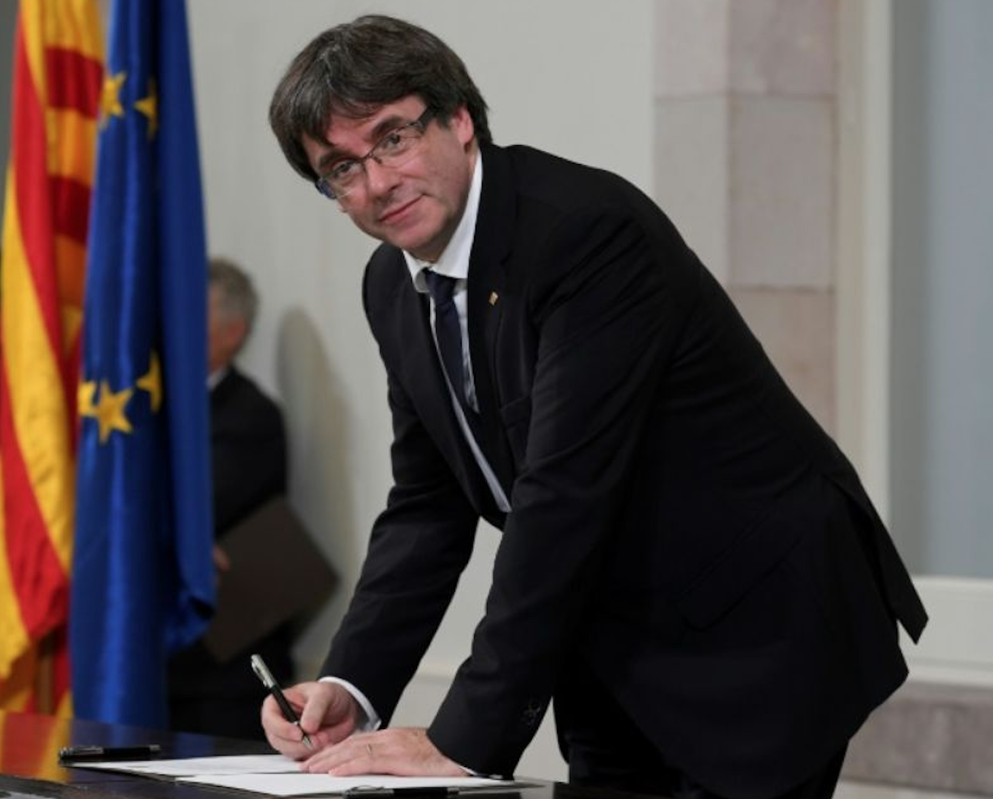
Carles Puigdemont
Président de la Catalogne
Signature de la Déclaration des représentants de la Catalogne
10 octobre 2017

